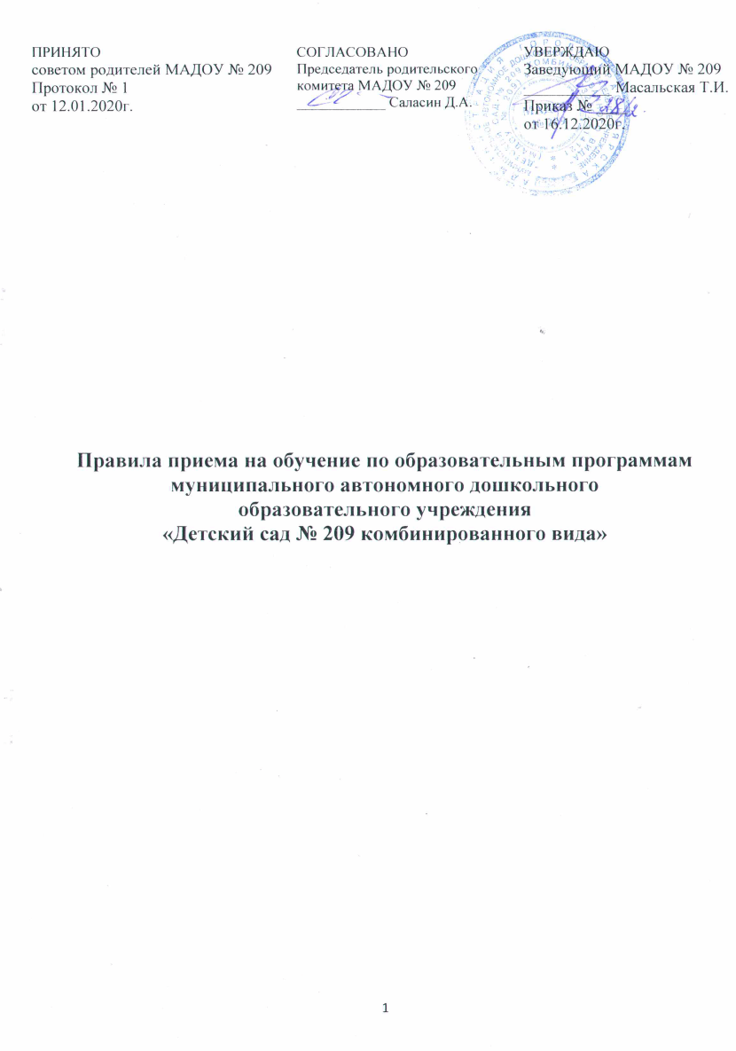

1. Настоящие Правила приема на обучение по образовательным программам дошкольного образования (далее – Правила) муниципального автономного дошкольного образовательного учреждения «Детский сад № 209 комбинированного вида» определяют порядок приема граждан Российской Федерации в муниципальное автономное дошкольное образовательное учреждение «Детский сад № 209 комбинированного вида» (далее – Учреждение), осуществляющее образовательную деятельность по образовательным программам дошкольного образования.
2. Правила разработаны в соответствии с Федеральным законом от 29.12.2012г № 273-ФЗ «Об образовании в Российской Федерации», постановлением Главного государственного санитарного врача РФ от 15 мая 2013г. № 26 «Об утверждении СанПиН 2.4.1.3049-13 «Санитарно-эпидемиологические требования к устройству, содержанию и организации режима работы дошкольных образовательных организаций», приказом Минпросвещения России от 15.05.2020 № 236 «Об утверждении Порядка приема на обучение по образовательным программам дошкольного образования», приказом Министерства образования и науки Российской Федерации от 28.12.2015г. № 1527 «Об утверждении порядка и условий осуществления перевода обучающихся из одной организации, осуществляющей образовательную деятельность по образовательным программам дошкольного образования, в другие организации, осуществляющие образовательную деятельность по образовательным программам соответствующих уровня и направленности» и Уставом Учреждения.
3. Настоящие Правила устанавливают прием воспитанников в Учреждение в части, не урегулированной Порядком приема на обучение по образовательным программам дошкольного образования, утвержденного приказом Минпросвещения России от 15.05.2020 № 236.
Нормы, содержащиеся в настоящих правилах и иных локальных нормативных актах Учреждения должны соответствовать установленным действующим законодательством требованиям.
В случае несоответствия норм, регулирующих отношения при приеме воспитанников Учреждение и содержащихся в локальных нормативных актах Учреждения применяются нормы действующего законодательства Российской Федерации.
4.Правила являются локальным актом Учреждения, размещаются на информационных стендах Учреждения, официальном сайте Учреждения в сети «Интернет».
5. Настоящие Правила обеспечивают прием в Учреждение воспитанников в соответствии с ежегодным планом комплектования, утверждаемым приказом руководителя Учреждения (Приложение № 1 к Правилам).
6. В случае отсутствия мест в Учреждении родители (законные представители) ребенка для решения вопроса о его устройстве в другую образовательную организацию, осуществляющую образовательную деятельность по программам дошкольного образования, вправе обратится в Управление образования Администрации города Красноярска.
7. Документы о приеме ребенка подаются в Учреждение на основании направления, выданного родителю (законному представителю).
8. Приём в Учреждение осуществляется по личному заявлению (Приложение № 2 к Правилам) родителя (законного представителя) ребёнка и документами, исчерпывающий перечень которых установлен пунктом 9 порядка приёма на обучение по образовательным программам дошкольного образования», утверждённым приказом Минпросвещения России от 15.05.2020 № 236.
В заявлении родителями (законными представителями) ребёнка указываются следующие сведения:
а) фамилия, имя, отчество (последнее – при наличии) ребёнка;
б) дата и место рождения ребёнка;
в) фамилия, имя, отчество (последнее – при наличии) родителей (законных представителей) ребёнка;
г) адрес места жительства ребёнка, его родителей (законных представителей);
д) контактные телефоны родителей (законных представителей) ребёнка;
е) о выборе языка образования, родного языка из числа языков народов Российской Федерации, в том числе русского языка как родного языка.
9. Приём в Учреждение осуществляется по личному заявлению (Приложение № 2 и № 3 к Правилам) родителя (законного представителя) ребёнка и документов, исчерпывающий перечень которых установлен пунктом 9 Порядка приёма на обучение по образовательным программам дошкольного образования», утверждённым приказом Минпросвещения России от 15.05.2020 № 236.
10. Заявление о приёме в Учреждение и прилагаемые к нему документы, представленные родителями (законными представителями) детей, регистрируются руководителем Учреждения или уполномоченным им должностным лицом, ответственным за приём документов, в журнале регистрации заявлений о приёме в Учреждение (Приложение № 3 к Правилам).
11. После регистрации заявления родителям (законным представителям) детей выдаётся расписка в получении документов (приложение № 4 к Правилам).
12. После приёма документов, указанных в пункте 9 настоящих Правил, руководитель Учреждения заключает договор об образовании по образовательным программам дошкольного образования (далее – договор) с родителями (законными представителями) ребёнка. Договор регистрируется руководителем Учреждения в журнале регистрации договоров (Приложение № 6 к Правилам).
В соответствии с Федеральным законом от 27.07.2006 г. № 152-ФЗ «О персональных данных» подписью родителей (законных представителей) ребёнка фиксируется также согласие на обработку их персональных данных и персональных данных ребёнка в порядке, установленном законодательством Российской Федерации. Типовая форма согласия размещается Учреждением на информационном стенде в Учреждении и на официальном сайте Учреждения в сети «Интернет» в виде приложения к Правилам обработки персональных данных в Учреждении.
13. Зачисление ребёнка в Учреждение сопровождается изданием приказа оформляемом и размещаемом в соответствии с пунктом 15 Порядка приёма на обучение по образовательным программам дошкольного образования», утверждённым приказом Минпросвещения России от 15.05.2020 № 236.
14. Приём ребёнка в учреждение может осуществляться в порядке перевода в следующих случаях:
1) по инициативе родителей (законных представителей) ребёнка;
2) в случае прекращения деятельности образовательной организации, в которую ранее ребёнок был зачислен (далее – исходная организация), аннулирование лицензии на осуществление образовательной деятельности;
3) в случае приостановления действия лицензии исходной организации.
15. Прием в Учреждение ребенка по пп.1п.14 настоящих Правил осуществляется по личному заявлению (Приложение № 2 к Правилам) родителя (законного представителя) ребенка с учетом документов, указанных в пункте 9 настоящих Правил, и личного дела ребенка.
После приема заявления и личного дела, руководитель Учреждения заключает договор с родителями (законными представителями) ребенка и в течение трех рабочих дней после заключения договора руководителем Учреждения издается приказ и зачислении ребенка в порядке перевода. На официальном сайте образовательной организации в сети Интернет размещаются реквизиты распорядительного акта, наименование возрастной группы.
В соответствии с Федеральным законом от 27.07.2006г. № 152-ФЗ «О персональных данных» подписью родителей (законных представителей) ребенка фиксируется также согласие на обработку их персональных данных и персональных данных ребенка в порядке, установленном законодательством Российской Федерации. Типовая форма согласия размещается Учреждением на официальном стенде в Учреждении и на официальном сайте Учреждения в сети «Интернет» в виде приложения к Правилам обработки персональных данных в Учреждении.
Учреждение при зачислении ребенка, отчисленного из исходной организации в течение двух рабочих дней с даты издания приказа и зачислении ребенка в порядке, письменно уведомляет исходную организацию о номере и дате приказа о зачислении ребенка в Учреждении.
16. Прием в Учреждение ребенка по пп.2.3 п.14 настоящих Правил осуществляется на основании письменных согласий (Приложение № 6 к правилам) родителей (законных представителей) детей на перевод. Исходная организация передает в Учреждение списочный состав детей, письменные согласия родителей (законных представителей) детей, личные дела.
На основании представленных в Учреждение документов, руководитель Учреждения заключает договор с родителями (законными представителями) детей и в течение трех рабочих дней после заключения договора руководителем Учреждения издается приказ и зачислении ребенка в порядке перевода в связи с прекращением деятельности исходной организации, аннулированием лицензии, приостановлением действия лицензии. В приказе о зачислении делается запись о зачислении детей в порядке перевода с указанием исходной организации, в которой они обучались до перевода, возрастной категории детей и направленности группы. На официальном сайте образовательной организации в сети Интернет размещаются реквизиты распорядительного акта.
В соответствии с Федеральным законом от 27.07.2006г. № 152-ФЗ «О персональных данных» подписью родителей (законных представителей) ребенка фиксируется также согласие на обработку их персональных данных и персональных данных ребенка в порядке, установленном законодательством Российской Федерации. Типовая форма согласия размещается Учреждением на официальном стенде в Учреждении и на официальном сайте Учреждения в сети «Интернет» в виде приложения к Правилам обработки персональных данных в Учреждении.
В Учреждении на основании переданных личных дел на детей формируются новые личные дела, включающие в том числе выписку из приказа и зачислении в порядке перевода, соответствующие письменные согласия родителей (законных представителей) детей.
17. Настоящие Правила вступают в силу с момента их утверждения руководителем Учреждения.
18. Все изменения и дополнения, вносимые в настоящие Правила, оформляются в письменной форме в соответствии действующим законодательством.

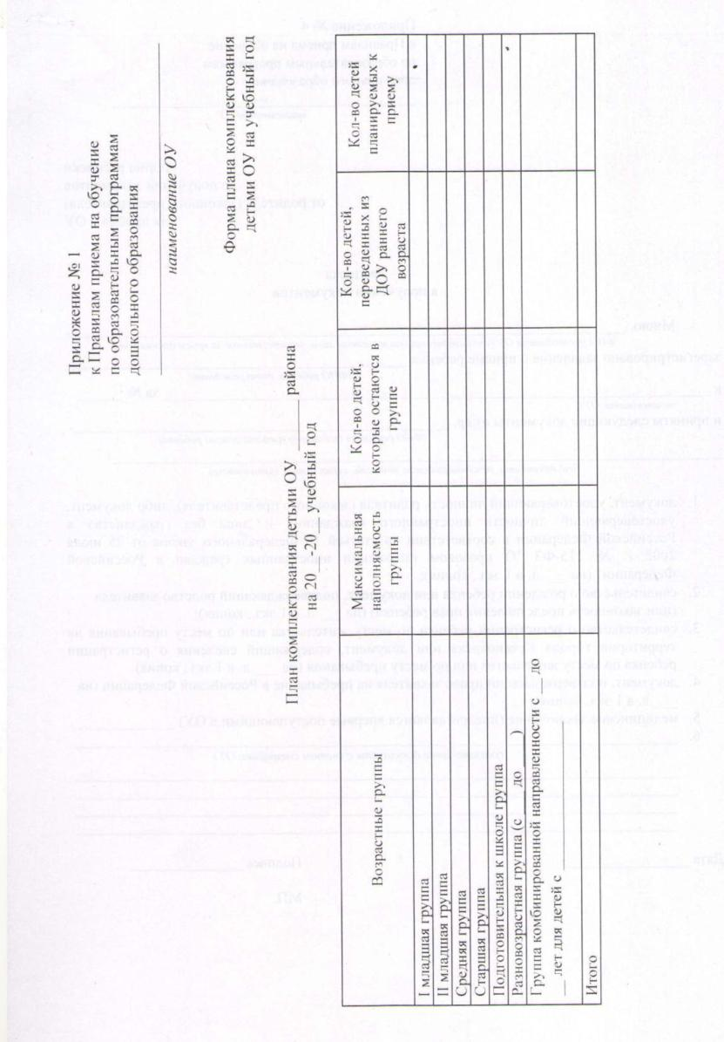

Приложения № 2
к правилам приёма на обучение по образовательным программам дошкольного образования

01/1/01  (реестровый номер услуги) | Заведующему муниципального автономного дошкольного образовательного учреждения «Детский сад № 209 комбинированного вида» Масальской Татьяне Ивановне
Заявление
Фамилия, имя, отчество (последнее, при наличии) ребёнка:__________________________________________
_____________________________________________________________________________________________
Дата рождения ребёнка:________________________________________________________________________
Реквизиты свидетельства о рождении ребёнка:_____________________________________________________
Адрес места жительства (места пребывания, места фактического проживания) ребёнка:__________________
_____________________________________________________________________________________________
_____________________________________________________________________________________________
Фамилия, имя, отчество (последнее, при наличии) родителей (законных представителей) ребёнка:_________
_____________________________________________________________________________________________
_____________________________________________________________________________________________
Реквизиты документа, удовлетворяющего личность родителя (законного представителя) ребёнка:
Мать (законный представитель):_________________________________________________________________
_____________________________________________________________________________________________
Отец (законный представитель):_________________________________________________________________
_____________________________________________________________________________________________
Реквизиты документа, подтверждающего установление опеки (при наличии):___________________________
_____________________________________________________________________________________________
Адрес электронной почты, номер телефона (при наличии) родителей (законных представителей) ребёнка:
Мать (законный представитель):_________________________________________________________________
Отец (законный представитель):_________________________________________________________________

Прошу обеспечить возможность получения моим ребёнком дошкольного образования на_________________
языке в соответствии со статьёй 11 частью 5.1. Федерального закона: «5.1. Федеральные государственные образовательные стандарты дошкольного, начального общего и основного общего образования обеспечивают возможность получения образования на родных языках из числа языков народов Российской Федерации, изучения государственных языков республик Российской Федерации, родных языков из числа языков народов Российской Федерации, в том числе русского языка как родного языка»
______________ ____________________
(дата) (подпись Заявителя)
Прошу обеспечить возможность моим ребёнком обучения по адаптированной образовательной программе дошкольного образования и (или) в создании специальных условий для организации обучения и воспитания ребёнка – инвалида в соответствии с индивидуальной программой реабилитации инвалида (при наличии):
_____________________________________________________________________________________________
______________ ____________________
(дата) (подпись Заявителя)
Направленность дошкольной группы:____________________________________________________________
(общеразвивающая, компенсирующая, комбинированная)
Необходимый режим пребывания ребёнка:_______________________________________________________
____________________________________________________________________________________________
(полный день – 12-часовое пребывание 07.00 до 19.00, неполный день – 3- часовое пребывание с 09.00 до 12.00, круглосуточо)
Желаемая дата приёма на обучение:_____________________________________________________________
Сведения государственных или муниципальных образовательных организациях, выбранных для приёма, и о наличии права на специальные меры поддержки (гарантии) отдельных категории граждан и их семей (при необходимости):______________________________________________________________________________
_____________________________________________________________________________________________

Наличие у ребёнка и (или) сестёр, проживающих в одной с ним семьёй и имеющих общее с ним место жительства, обучающихся в государственной или муниципальной образовательной организации, выбранной родителей (законным представителем) для приёма ребёнка _____________________________________________________________________________________________
_____________________________________________________________________________________________
(фамилия, имя, отчество брата или сестры)

В соответствии с Федеральным законом № 152-ФЗ от 27.07.2006 г. «О персональных данных» выражаю своё согласие на обработку (сбор, систематизацию, накопление, хранение уточнение (обновление, изменение), использование, распространение (передачу) способами, не противоречащими закону, моих персональных данных и данных моего ребёнка, а именно: фамилии, имени, отчестве, дате рождения, месте жительства, месте работы, семейном положении и т.д.
________________________ __________________________
(дата) (подпись Заявителя)
С Уставом учреждения, лицензией на право ведения образовательной деятельности, основными образовательными программами, реализуемыми этим учреждением, Положением о порядке приёма, перевода, отчисления детей, с приказом главного управления образования администрации города о закреплении образовательных организаций за конкретными территориями города Красноярска, с документами регламентирующими права и обязанности воспитанников, сроками приёма документов и другими документами, регламентирующими организацию образовательного процесса в учреждении ознакомлен(а).
________________________ __________________________
(дата) (подпись Заявителя)

Регистрационный номер заявления | Дата, время принятия заявления | Заявление принял
 |  | Ф.И.О. | Подпись

